XI ИНТЕЛЛЕКТУАЛЬНАЯ ОЛИМПИАДА СРЕДИ
ПРАВОСЛАВНЫХ ШКОЛ МОСКВЫ И МОСКОВСКОЙ ОБЛАСТИ
2 класс
№ участника | Время сдачи | Кол-во баллов

В 2014 г. мы отмечаем 700-летие со дня рождения преподобного Сергия Радонежского. Эта дата имеет особое значение как для основанной им Троице-Сергиевой лавры, так и для России в целом.
1.Прочитай отрывок о жизни Сергия Радонежского .Вставь пропущенные
буквы.
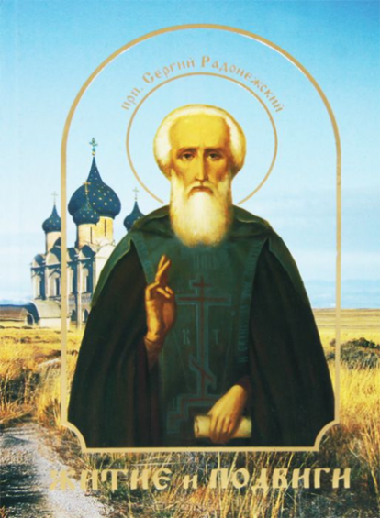
Об этом знать д. лжны все дети:
Д. вным-д. вно на белом свете
Жил отрок . Он м . лился Богу,
Пр. сил в учении подмогу.
Однажды отрок Старца встретил,
И тот ск . зал: «Ты духом светел.
Ты сможешь хорошо учиться
И перед Богом отличиться».
2.В Сергиевом Посаде много достопримечательностей и памятников. У туристов глаза разбегаются от такого великолепия. Глаза разбегаются –это устойчивое выражение (фразеологизм).Соедини стрелками устойчивые словосочетания из первого столбика с их значениями из второго столбика.
повесить нос тесно
яблоку негде упасть бездельничать
валять дурака молчать
держать язык за зубами загрустить
3. В Троице-Сергиеву Лавру часто с родителями приходят дети. Измени одну из букв в словах так, чтобы получилось имя. Запиши получившиеся имена ребят рядом с данными словами.
пена-________________ воля-_________________
баня-________________ каша-________________

4. Реши задачу.
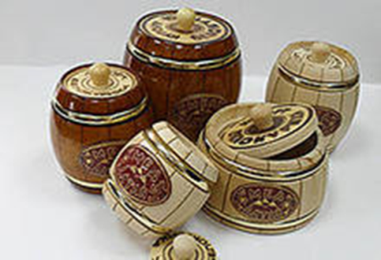
На монастырской пасеке заготавливали мёд. Масса наполненного мёдом бочонка 17 кг. Если же он наполнен наполовину, то его масса равна 9кг. Какова масса пустого бочонка?
Решение__________________________
_________________________________
Ответ:_____________________________
5. В монастырской библиотеке нужно упаковать несколько книг. Если их связать по 2,то останется одна лишняя книга, если по 3, то останется 2 лишние книги, если по 4, то останется 3 книги. Найди наименьшее число книг, которые нужно упаковать. Объясни свой ответ.

__________________________________________________________
2. Реши примеры и узнай как звали Сергия Радонежского в детстве.
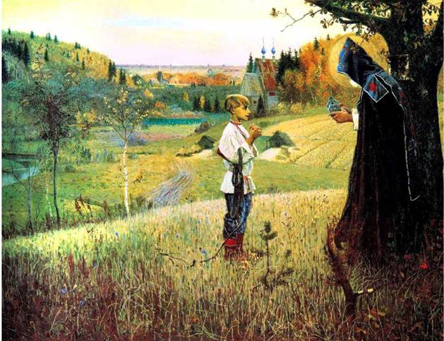
М 72-12= Н 98-23= О 3х7=
Е 58+13= Л 53-20= А 36:4=
Р 42-29= Й 35+37= В 18:3=
О 32+18= К 17+34= Ф 5х4=

6 | 9 | 13 | 20 | 21 | 33 | 50 | 60 | 71 | 72

7.Красива природа около Троице-Сергиевой лавры. Рассмотри картинку и распредели объекты в таблицу живая и неживая природа.
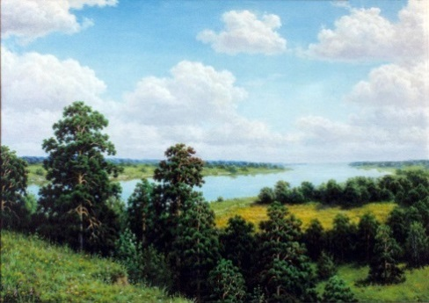
Живая  природа | Неживая  природа

8. Вокруг горы Маковицы раньше находился лес. Отгадай ребусы узнай каких зверей и птиц можно было встретить в этом лесу.Запиши рядом соответствующие слова.
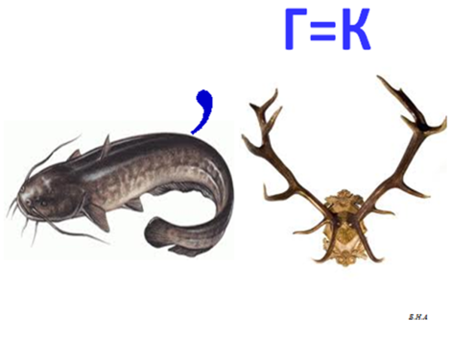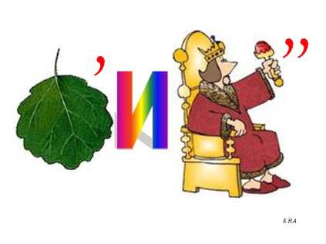
1______________________ 2___________________ 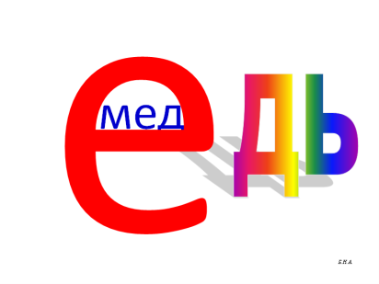
3______________________ 4___________________

9.Установи связь между словами в левой части. Составь подобную пару, вписав вместо пропусков необходимые слова.
Курица - цыплёнок, лошадь-_________________.
Небо – птица, вода-_________________________.
Птица – яйцо, рыба-_________________________.
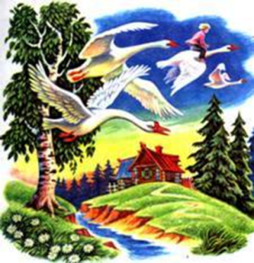
Заяц – трава, __________________- жёлудь.

10. Народная мудрость выражается в сказках,
пословицах и поговорках.Вспомни названия и героев сказок.Реши кроссворд.
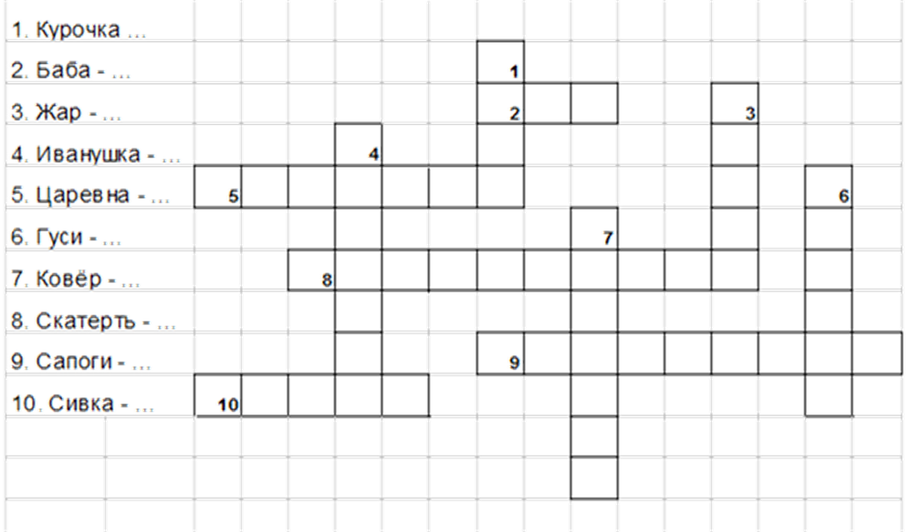
11.Вспомни пословицы и запиши их продолжение.
Семь раз отмерь – __________________________________.
С миру по нитке – __________________________________.
Ученье – свет, а ____________________________________.

12.Блиц-турнир. Выбери правильный ответ.
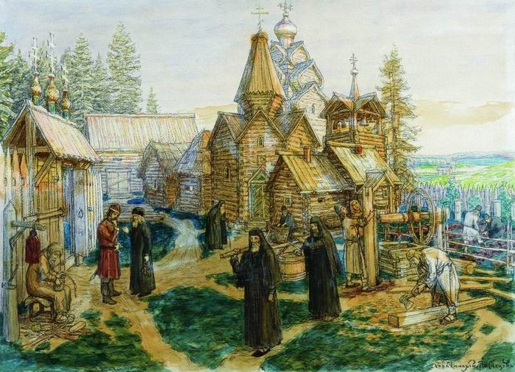
От чего в детстве страдал прп. Сергий и просил помощи у Бога:
1). Плохо ходил;
2). Не мог говорить;
3). Плохо давалась учёба;

Что увидел святой в видении о многочисленности своих учеников и последователей:
1). Множество звёзд на небе;
2). Множество прекрасных птиц;
3). Множество водных источников;
Кто приходил к келии прп.Сергия Радонежского.
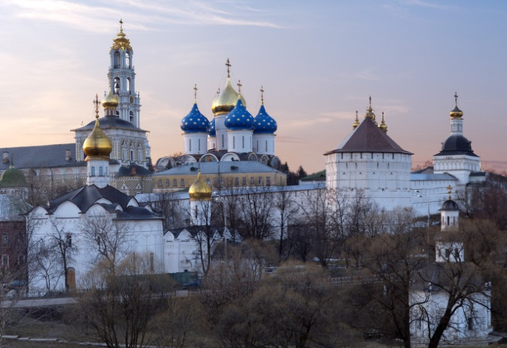
1)Енот.
2)Медведь .
3) Волк.
Основателем какой лавры стал
святой Сергий:
1). Почаевской;
2). Киево – Печерской;
3). Троице – Сергиевой;

